Proyecto ERM

Especificación del Caso de Uso: Reporte de Saldo de Puntos por Cliente – CUERMWEB66

VERSIÓN 1.0

HISTÓRICO DE REVISIÓN

Fecha | Versión | Descripción | Autor
21/07/2011 | 1.0 | Elaboración de la especificación del caso de uso Reporte de Saldo de Puntos por Cliente para el Proyecto ERM de acuerdo al Estándar de Casos de Uso 1.3.  Folio CAI 0001377 | Belem Lizeth Jiménez Arévalo

Tabla de Contenido

Especificación de Casos de Uso: Reporte de Saldo de Puntos por Cliente – CUERMWEB66 4
1 Introducción 4
2 Caso de uso: Reporte de Saldo de Puntos por Cliente – CUERMWEB66 4
2.1 Descripción 4
3 Diagrama de Casos de Uso 4
4 Precondiciones 4
4.1 Generales 4
4.2 Parámetros 5
5 Flujo de eventos 5
5.1 Flujo básico 5
5.2 Flujos alternos 8
5.2.1 Opcionales 8
5.2.2 Generales 8
5.2.3 Extraordinarios 8
5.2.4 De excepción 8
5.2.5 De Validación 8
6 Poscondiciones 8
8 Anexos 8
9 Diagramas 8
10 Propuesta de Pantallas 9
11 Firmas de Aceptación 10

[Nombre del Documento]Reporte de Saldo de Puntos por Cliente – CUERMWEB66

Introducción

Este documento contiene la descripción de una secuencia de interacciones entre un actor y el sistema de tal manera que se puede obtener un resultado con valor particular para el actor dentro del flujo básico. También incluye el listado de las precondiciones y poscondiciones que se deben cumplir al inicio y al final del flujo básico además de los posibles flujos alternos y excepciones.

Caso de uso: Reporte de Saldo de Puntos por Cliente – CUERMWEB66

Descripción

Presenta por cliente, el detalle de los puntos obtenidos ya sea mediante Encuestas o Ventas, el Total de Puntos Acumulados, los Utilizados y los Pendientes por Utilizar, así como la vigencia de dichos puntos.

Diagrama de Casos de Uso
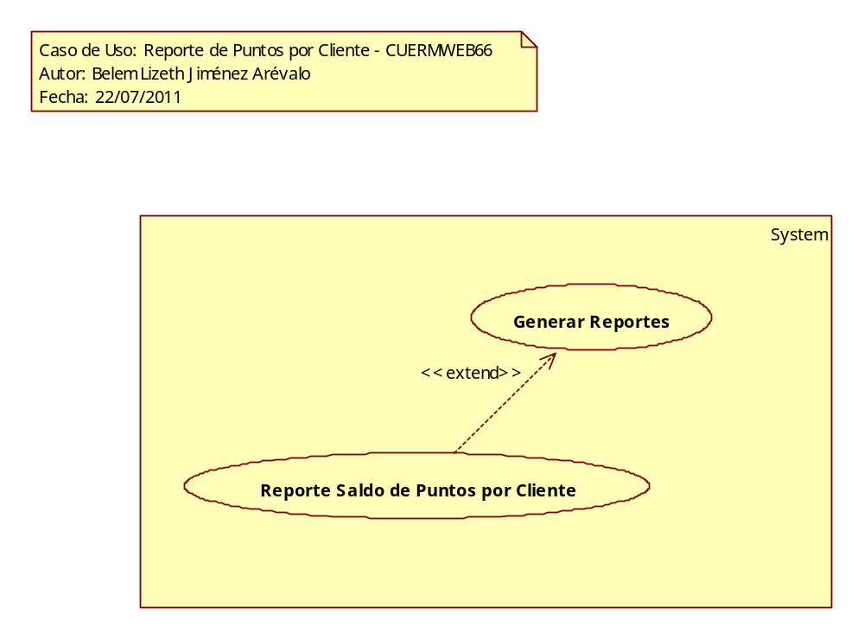

Precondiciones

Generales
- Deben existir clientes activos en el catálogo de clientes.

Parámetros
- ReporteW
- Centro de Distribución
- Vendedor
- Ruta

Flujo de eventos

Flujo básico

- El caso de uso inicia cuando es invocado por el caso de uso Generar Reportes – CUERMWEB01
- El sistema obtiene el nombre del reporte seleccionado de acuerdo con la regla negocio RNWEB010 Nombre del Reporte Web:
  - VAVDescripcion
    - Descripcion
- El sistema obtiene la siguiente información:
  - Agenda
    - VendedorID
    - RUTClave
    - ClienteClave de acuerdo con la regla de negocio RNWEB021 Clientes Agendados Asociados al CEDI, Vendedor y Ruta Seleccionados
  - VENCentroDistHist
    - AlmacenId
      - Almacen
        - Nombre
      - Vendedor
        - Nombre
      - Ruta
        - Descripcion
- Para cada cliente obtenido
  - El sistema obtiene la siguiente información:
    - Cliente
      - RazonSocial
      - NombreCorto
    - CLIFormaVenta
      - LimiteCredito de acuerdo con la regla de negocio RNGEN037 Forma de Venta a Crédito
      - Estado
    - ClienteEsquema
      - EsquemaID de acuerdo con la regla de negocio RNGEN001 Información Activa
        - Esquema
          - EsquemaID de acuerdo con la regla de negocio RNWEB022 Esquema de Bonificación al que Pertenece el Cliente
          - Nombre
    - Punto
      - Saldo
      - Saldo1
      - Fecha
      - Caducidad
    - CliCap
      - CANClave de acuerdo con la regla de negocio RNWEB024 Canjes Realizados por el Cliente Dentro de la Vigencia de sus Puntos
      - FechaInicial
      - Rango
    - Para cada canje obtenido
      - El sistema obtiene información de los puntos utilizados en el canje
        - CADRango
          - Cantidad
- El sistema obtiene la imagen del logotipo de la compañía:
  - Configuracion
    - Logotipo
- El sistema obtiene información de la SubEmpresa
  - SubEmpresa
    - NombreEmpresa de acuerdo con las reglas de negocio RNWEB023 Primer SubEmpresa Configurada y Activa
- El sistema presenta la imagen del logotipo de la compañía
- El sistema presenta el nombre del reporte
- El sistema presenta la siguiente información:
  - Nombre SubEmpresa
  - Centro de Distribución
  - Fecha de acuerdo con la regla de negocio RNWEB003 Fecha o Rango de Fechas Filtrado
  - Vendedor
  - Ruta
- El sistema presenta las siguientes columnas:
  - Clave
  - Cliente
  - Razón Social
  - Límite Crédito
  - Estado Crédito
  - Porcentaje de Bonificación
  - Saldo por Encuesta
  - Saldo por Ventas
  - Saldo Acumulado
  - Saldo Utilizado
  - Saldo por Utilizar
  - Fecha Vigencia
- Para cada Centro de Distribución correspondiente a los clientes obtenidos
  - El sistema presenta la siguiente información:
    - Centro de Distribución de acuerdo con la regla de negocio RNWEB034 Clave y Nombre Centro de Distribución
  - Para cada Vendedor con visitas agendadas asociadas al Centro de Distribución actual
    - El sistema presenta la siguiente información:
      - Vendedor de acuerdo con la regla de negocio RNWEB035 Identificador y Nombre del Vendedor
    - Para cada Ruta asociada a las visitas del Vendedor actual
      - El sistema presenta la siguiente información:
        - Ruta de acuerdo con la regla de negocio RNWEB036 Clave y Nombre de la Ruta
      - Para cada cliente agendado asociado al Vendedor y Ruta actuales
        - El sistema presenta la siguiente información en las columnas correspondientes de acuerdo con la regla de negocio RNWEB025 Ordenamiento por Clave de Cliente:
          - Clave Cliente
          - Nombre Corto
          - Razón Social
          - Límite Crédito
            - Si <el cliente no cuenta con un límite de crédito para la forma de venta a crédito>, el sistema presenta la siguiente información:
              - Límite Crédito de acuerdo con la regla de negocio RNGEN039 Información No Disponible
          - Estado Crédito de acuerdo con la regla de negocio RNWEB026 Estado del Límite de Crédito del Cliente
            - Si <el cliente no cuenta con un límite de crédito para la forma de venta a crédito>, el sistema presenta la siguiente información:
              - Estado Crédito de acuerdo con la regla de negocio RNGEN039 Información No Disponible
          - Porcentaje de Bonificación de acuerdo con la regla de negocio RNWEB027 Nombre del Esquema de Bonificación al que Pertenece el Cliente
          - Saldo por Encuestas de acuerdo a la regla de negocio RNWEB028 Saldo de Puntos Otorgados por Encuestas
          - Saldo por Ventas de acuerdo a la regla de negocio RNWEB029 Saldo de Puntos Otorgados por Ventas
          - Saldo Acumulado de acuerdo a la regla de negocio RNWEB030 Saldo Acumulado del Cliente
          - Saldo Utilizado de acuerdo a la regla de negocio RNWEB031 Saldo Utilizado del Cliente
          - Saldo por Utilizar de acuerdo a la regla de negocio RNWEB032 Saldo por Utilizar del Cliente
          - Fecha Vigencia de acuerdo a la regla de negocio RNWEB033 Fecha de Vigencia de los Puntos del Cliente
      - El sistema presenta la siguiente información:
        - Totales por Ruta de acuerdo con la regla de negocio RNWEB037 Saldos de Puntos Totales por Ruta
    - El sistema presenta la siguiente información:
      - Totales por Vendedor de acuerdo con la regla de negocio RNWEB038 Saldos de Puntos Totales por Vendedor
  - El sistema presenta la siguiente información:
    - Totales por Centro Distribución de acuerdo con la regla de negocio RNWEB039 Saldos de Puntos Totales por Centro de Distribución
- Para cada página
  - El sistema presenta la siguiente información en el pie de página:
    - Número de página de acuerdo con la regla de negocio RNWEB006 Número de Página del Reporte
    - Fecha y Hora Impresión de acuerdo con la regla de negocio RNWEB007 Fecha Hora Impresión del Reporte
- Finaliza el caso de uso

Flujos alternos

Opcionales
N/A

Generales
N/A

Extraordinarios
N/A

De excepción
N/A

De Validación
N/A

Poscondiciones
- N/A

Anexos
N/A

Diagramas
El diagrama de clases se encuentra en el proyecto de modelo ERM\Logical View\ Clases\CL_WEB\DCL_WEB\DCLCUERMWEB66

El diagrama de secuencia se encuentra en el proyecto de modelo ERM\Use Case View\Casos de Uso\CU_WEB\Reporte Saldo de Puntos por Cliente\DSCUERMWEB66.

Propuesta de Pantallas

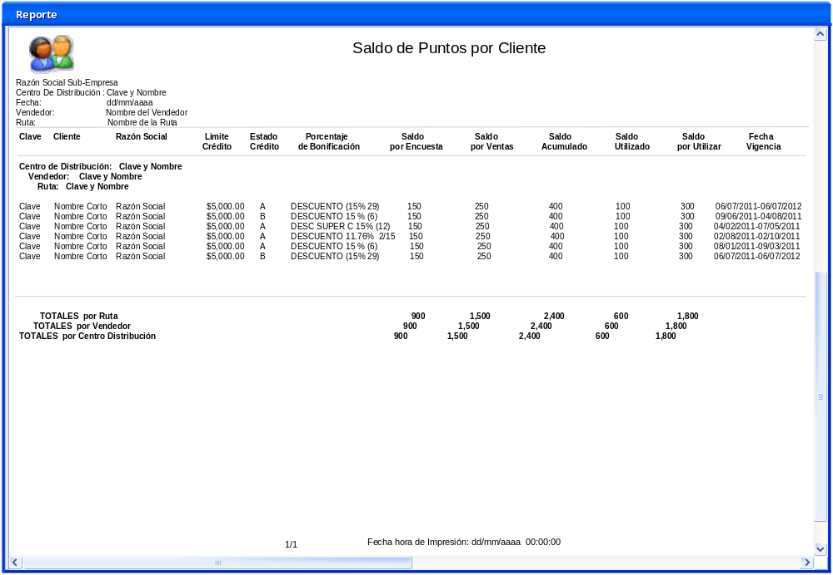

Firmas de Aceptación

Moisés Montiel
Gerente General / Modelo de Oriente
22/07/2011
Christian Solorio
Líder de Proyecto / Departamento de Implementación - Amesol
22/07/2011

Belem Lizeth Jiménez Arévalo
Analista de Sistemas / Departamento de Análisis y Diseño - Amesol
22/07/2011

